【例9.22】求下列连续状态方程的离散状态方程。设T＝1s。
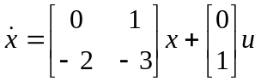
解 由例9.16知其状态转移矩阵为
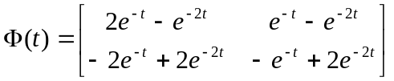
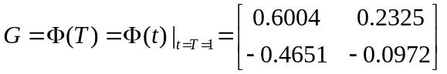
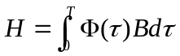
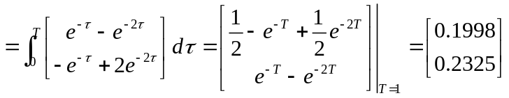
所以，所求离散状态方程为
